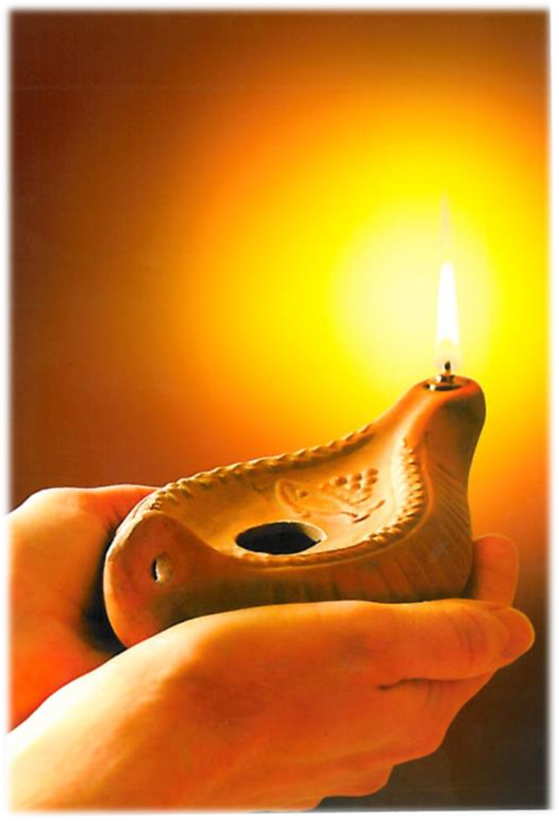
Povolanie zasvätených panien
v súčasnom svete

Samota s Bohom & osamelosť

Badín 2. – 5. 7. 2015

Povolanie zasvätených panien v súčasnom svete
Samota s Bohom & osamelosť
Stretnutie zasvätených panien, kandidátok, kňazov a sympatizantiek OV krajín strednej a východnej Európy, Badín 2. – 5. 7. 2015
Program stretnutia

štvrtok 2. 7. 2015
od 15.00 registrácia
18.00 večera
19.00 otvorenie stretnutia, predstavenie sa, praktické inštrukcie
19.30 Symbolika mozaiky Marka Ivana Rupnika SJ v seminárnej kaplnke
ThLic. Ján Viglaš, rektor Kňazského seminára sv. Františka Xaverského
20.30 vešpery

piatok 3. 7. 2015
7.30 ranné chvály
8.00 raňajky
9.00 Celibát ano – celibát ne. (Dva druhy celibátu – pozitivní ano a negativní ne)
MUDr. Jitka Dominika Krausová OV
10.30 Jungfrauenweihe - Ewiger Bund der Liebe (Panenské zasvätenie – večné puto lásky)
María Luisa Öfele, Regensburg
12.00 sv. omša
13.00 obed
15.00 predstavenie OV jednotlivých zúčastnených krajín
17.30 Spiritualita, z ktorej vyrástli spevy Liturgie hodín na sviatky panien
doc. ThDr. Rastislav Adamko, PhD.
18.30 vešpery
19.00 večera
20.00 adorácia so spevmi Taizé

sobota 4. 7. 2015
7. 30 ranné chvály
8.00 raňajky
9.00 Samota & osamelosť v duchovnom živote
P. Martin Sedloně OMI
10.15 prednáška Fr. Serguey Nikolenko / Marianne Schlosser / P. Martin Sedloně*
11.45 sv. omša
12.45 obed

14.00 Putujeme za Matkou Máriou a svätým Benediktom
Návšteva mariánskeho pútnického miesta Staré Hory a benediktínskeho kláštora na Sampore s účasťou na latinských gregoriánskych vešperách s benediktínmi**

19.00 večera
20.00 kompletórium s následnou tichou adoráciou do 21.30

nedeľa 5. 7. 2015
7.30 sv. omša s rannými chválami
8.30 raňajky
9.30 prednáška * / alternatívny program
11.00 informácie – blížiace sa akcie (celosvetové stretnutie zasvätených panien so Sv. Otcom Františkom v Ríme na záver Roka zasväteného života v r. 2016, akcie v Čechách, na Slovensku a i.)
12.00 obed

* Meno prednášajúceho aj tému prednášky spresníme neskôr.
** Púť sa bude konať podľa záujmu; podľa počtu prihlásených treba počítať s príplatkom cca 5 – 10 €.

